Увидели всю Россию сразу
23.10.2024
Сотрудники Спецпредприятия Москвы вместе со своими детьми посетили уникальный музей-диораму «Царь-макет», где вся Россия представлена в миниатюре. Музей включает самые узнаваемые и знаменитые объекты нашей огромной страны: города, исторические и природные достопримечательности. Увидеть всю Россию в одном пространстве — по-настоящему необычный и захватывающий опыт, который впечатлил всех участников экскурсии. Группа специалистов учреждения вместе с детьми насчитывала более 40 человек.
«Царь-макет» — это не просто развлекательное интерактивное пространство. Музей задуман как познавательный и образовательный экспонат, который увлекает как детей, так и взрослых. На макете-диораме можно наблюдать движущиеся системы автомобильных и железных дорог, десятки интерактивных сцен, которые запускаются посетителями, детализированное воспроизведение жизни в различных уголках страны. А смена дня и ночи добавляла реалистичности и погружала в атмосферу путешествия по всей России.
«В минувшие выходные вместе с семьей посетили музей «Царь-макет», и это было незабываемо! Экспозиция поразила воображение: миниатюрные города России, достопримечательности, проезжающие поезда, машины, а также фигурки людей и животных, разные сюрпризы для детей и взрослых – персонажи любимых всеми мультфильмов и кино. Особенно впечатлили миниатюры шоколадной фабрики и метро. Мероприятие, организованное Профсоюзом, очень понравилось детям — они были в восторге от интерактивных элементов и удивительно детализированных локаций. А мне запомнилось несколько мест, которые я планирую обязательно посетить в скором времени. Музей стал настоящим открытием для меня, рекомендую всем к посещению!» - поделился главный специалист отдела технического обслуживания Дмитрий Галыгин.
Посещение музея, кроме положительных эмоций от возможности прикоснуться к любой точке России и увидеть, как она выглядит, разбудило в специалистах еще и желание увидеть многие из воссозданных на макете мест в реальной жизни. Экскурсия оказалась не только приятным способом провести время с коллегами и детьми, но и возможностью лучше узнать свою страну, вдохновиться её красотой и величием.

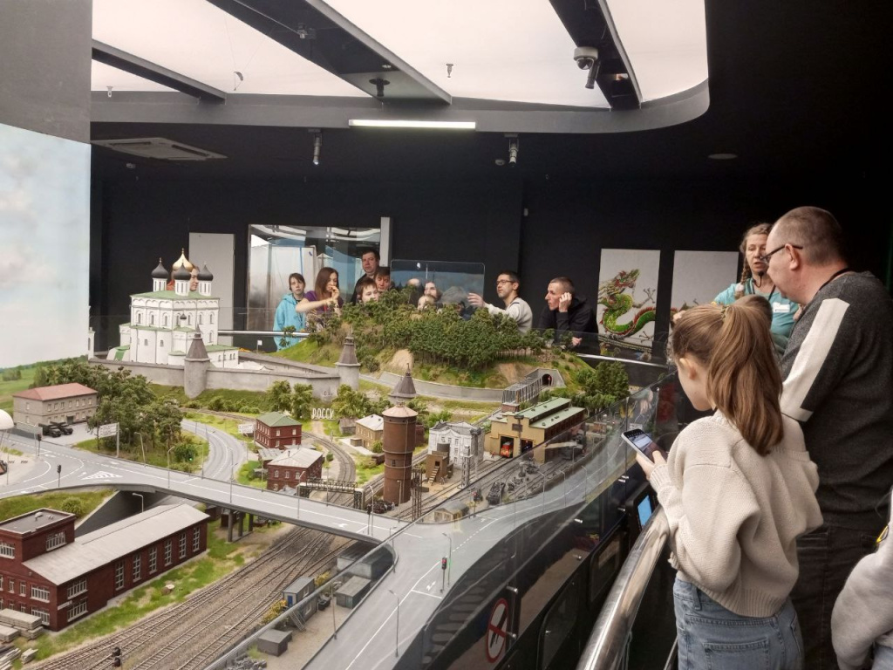

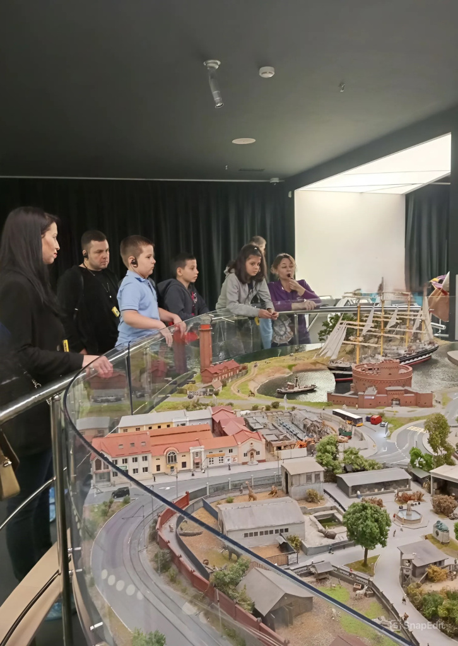

Адрес страницы: http://sppm.mos.ru/presscenter/news/detail/12626169.html
Государственное бюджетное учреждение города Москвы «Специальное предприятие при Правительстве Москвы»

